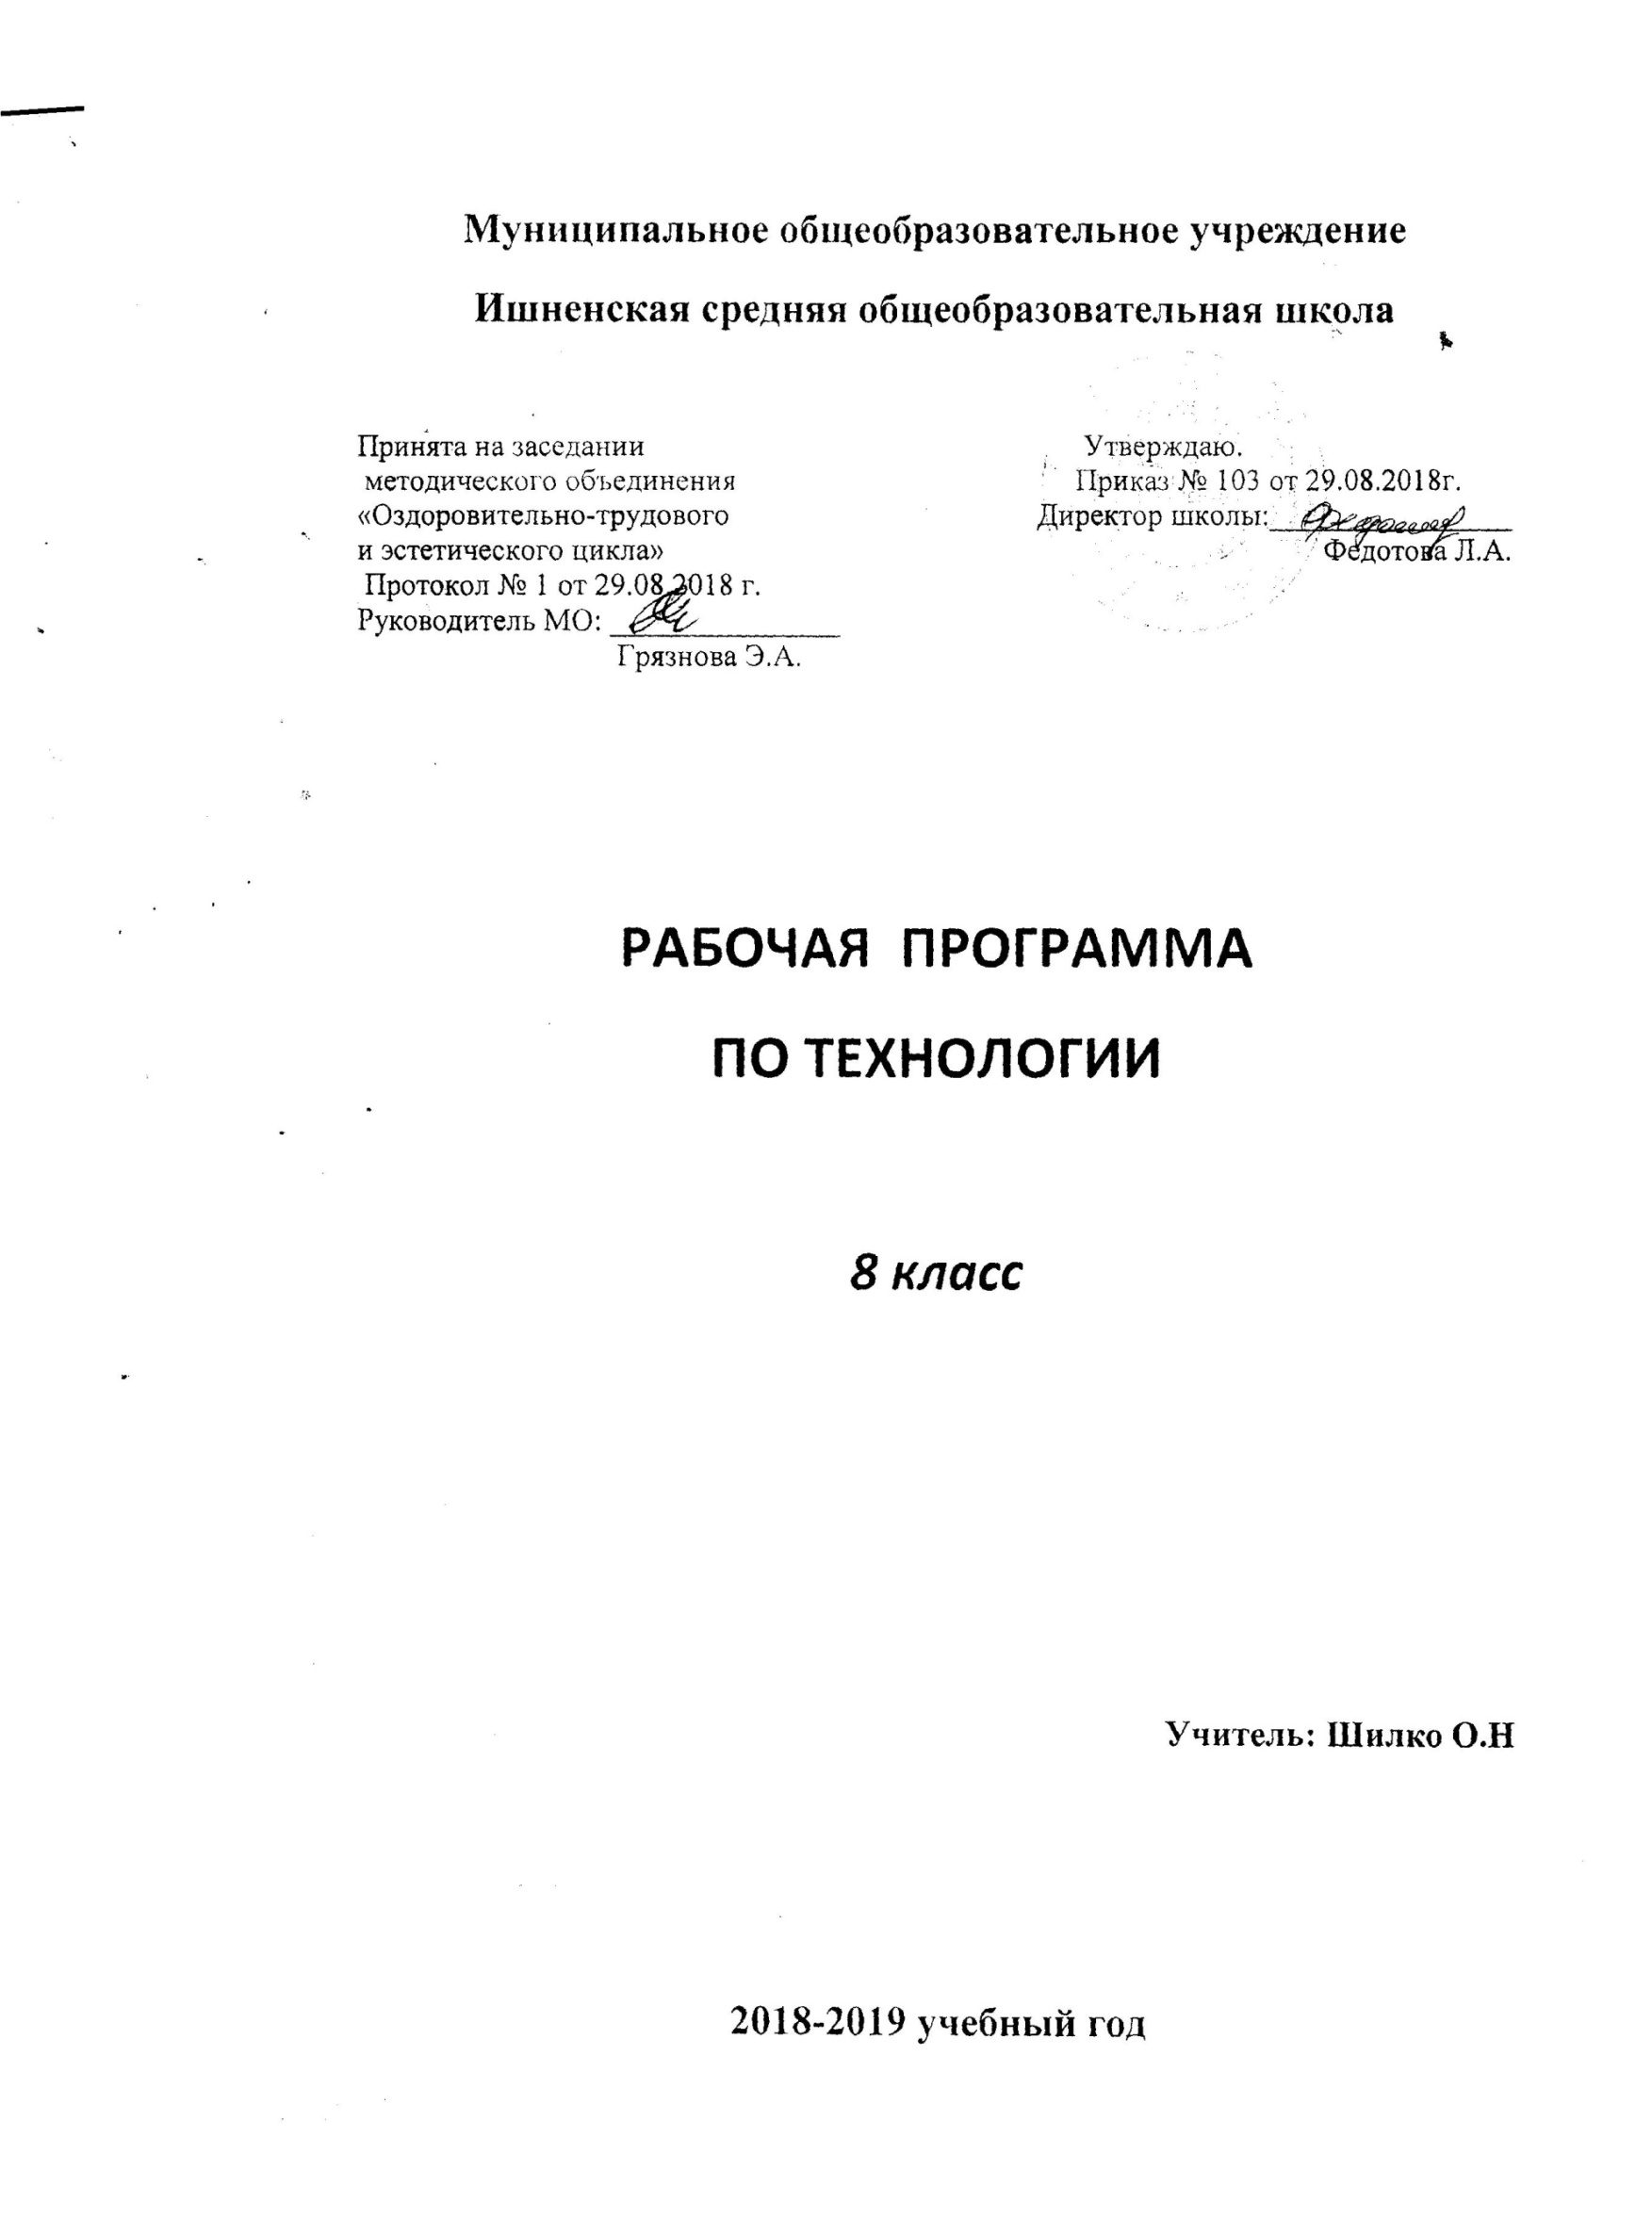

Содержание рабочей программы

№ | Содержание | № страницы
1. | Титульный лист | 1
2. | Пояснительная записка | 2
3. | Учебно-тематический план | 3
4. | Содержание тем учебного курса | 3
5. | Требования к уровню подготовки учащихся | 6,7,8
6. | Календарно-тематический план | 9
7. | Перечень учебно-методического обеспечения | 10

Пояснительная записка
Рабочая программа по технологии для 8 класса составлена на основе программы по технологии для 5-8 классов, общеобразовательных учреждений в соответствии с Федеральным компонентом стандарта основного общего образования по технологии, обязательным минимумом содержания основных образовательных программ, требованиями к уровню подготовки выпускников. Технология: 5-8 классы: программа. – М.: Вентана - Граф, 2008.- 96 с. Авторы программы Сасова И.А., Марченко А.В., основной образовательной программы.
Описание места учебного предмета в учебном плане
Согласно учебному плану на изучение технологии отводится 1ч в неделю, на весь курс 8 класса 34 часов в год.
Тематический план скорректирован по усмотрению учителя:
- в разделе «Технология ведения домашнего хозяйства»: добавлены часы (8 ч) на тему: «Экономика домашнего хозяйства. Бюджет семьи». Это связано с тем, что учащимся требуется больше времени на закрепление умений и навыков по этой теме; сокращены темы: «Технология ремонта и отделки жилых помещений» (на 2 ч.), «Простейший ремонт элементов систем водоснабжения и канализации» (на 2 ч.); в разделе «Электротехнические работы» сокращены на 2 часа; «Современное производство и профессиональное образование»: на 2 часа;

Цели и задачи обучения в 8 классе:
- Формирование целостного представления о техносфере, основанного на приобретенных знаниях, умениях и способах деятельности;
- приобретение опыта разнообразной практической деятельности с техническими объектами, опыта познания и самообразования;
- подготовка к осуществлению осознанного выбора индивидуальной траектории последующего профессионального для труда в сфере промышленного производства;
- освоение технологических знаний, технологической культуры на основе включения учащихся в разнообразные виды технологической деятельности по созданию личностью или общественно значимых продуктов труда;
- овладение общетрудовыми и специальными умениями, необходимыми для поиска и использования технологической информации, проектирования и создания продуктов труда, ведения домашнего хозяйства, самостоятельного и осознанного составления своих жизненных и профессиональных планов, безопасных приемов труда;
- развитие познавательных интересов, технического мышлении, пространственного воображения, интеллектуальных, творческих, коммуникативных и организаторских способностей;
- воспитание трудолюбия, бережливости, аккуратности, целеустремленности, предприимчивости, ответственности.

Учебно-тематический план

№ | Наименование раздела | План | Факт | Разница
1 | Вводное занятие | 1 | 1 | -
2 | Основы проектирования | 2 | 2 | -
3 | Технология ведения домашнего хозяйства | 12 | 16 | +4
4 | Электротехнические работы | 8 | 6 | -2
5 | Современное производство и профессиональное образование | 11 | 9 | -2
 | Итого | 34 | 34 | -

Содержание тем
1. Вводный урок (1 ч.)
Теоретические сведения. Цель и задачи изучения предмета «Технология» в 8 классе. Содержание предмета. Последовательность его изучения. Санитарно-гигиенические требования при работе в школьных мастерских. Организация учебного процесса.
Практические работы. Знакомство с содержанием и последовательностью изучения предмета «Технология» в 8 классе. Знакомство с библиотечкой кабинета, электронными средствами обучения.
Варианты объектов труда. Учебник «Технология» для 8 класса (для неделимых классов), библиотечка кабинета. Электронные средства обучения.
3. Технология ведения дома -16 часов Экономика домашнего хозяйства. Бюджет семьи (8 ч.)
Понятие «семья». Роль семьи в государстве. Основные функции семьи. Семейная экономика как наука, ее задачи. Виды доходов и расходов семьи. Источники доходов школьников.
Понятие «бюджет семьи», «доход», «расход». Бюджет сбалансированный, дефицитный, избыточный. Структура семейного бюджета. Планирование семейного бюджета. Виды доходов и расходов семьи.
Понятие «культура питания». Сбалансированное, рациональное питание. Правила покупки продуктов питания. Учет потребности продуктов питания в семье, домашняя расходная книга.
Способы сбережения денежных средств. Личный бюджет школьника. Учетная книга школьника.
Приусадебный участок. Его влияние на семейный бюджет. Варианты использования приусадебного участка в целях предпринимательства. Правила расчета стоимости продукции садового участка.
Понятие «предпринимательская деятельность», «личное предпринимательство», «прибыль», «лицензия», «патент». Формы семейного предпринимательства, факторы, влияющие на них.
Понятие «потребность». Потребности функциональные, ложные, материальные, духовные, физиологические, социальные. Потребности в безопасности и самореализации. Пирамида потребностей. Уровень благосостояния семьи. Классификация покупок. Анализ необходимости покупки. Потребительский портрет вещи. Правила покупки.
Понятие «информация о товарах». Источники информации о товарах или услугах. Понятие «сертификация». Задачи сертификации. Виды сертификатов.
Понятие «маркировка», «этикетка», «вкладыш». Виды торговых знаков. Штриховое кодирование и его функции. Информация, заложенная в штрих коде.
Технология ремонта и отделки жилых помещений. (4 ч.)
Виды ремонтно-отделочных работ. Современные материалы для выполнения ремонтно-отделочных работ в жилых помещениях. Инструменты и приспособления для выполнения малярных работ.
Правила безопасной работы при окрашивании поверхностей.
Назначение и виды обоев. Виды клеев для наклейки обоев. Технология наклейки обоев встык и внахлест.
Профессии, связанные с выполнением ремонтно-отделочных и строительных работ.
Способы решения экологических проблем, возникающих при проведении ремонтно-отделочных и строительных работ.
Простейший ремонт элементов систем водоснабжения и канализации (4 ч.)
Схемы горячего и холодного водоснабжения в многоэтажном доме. Система канализации в доме. Мусоропроводы и мусоросборники.
Виды инструментов и приспособлений для санитарно-технических работ. Их назначение, способы и приемы работы с ними.
Устройство водозаборных кранов и вентилей. Способы монтажа кранов, вентилей и смесителей. Устройство сливных бачков разных типов.
Утилизация сточных вод системы водоснабжения и канализации. Экологические проблемы, связанные с их утилизацией.
Практические работы. Определения видов расходов семьи. Составление перечня товаров и услуг – источников доходов школьников.
Расчет затрат на приобретение вещей, необходимых для учащегося 8 класса. Определение положительных и отрицательных потребительских качеств вещей.
Анализ сертификата соответствия на купленный товар.
Разработка этикетки на предполагаемый товар. Определение по штрих коду страны-изготовителя. Сравнение предметов по различным признакам.
Составление списка расходов семьи. Разработка проекта снижения затрат на оплату коммунальных услуг.
Оценка затрат на питание семьи на неделю. Определение пути снижения затрат на питание.
Составление бухгалтерской книги расходов школьника.
Расчет площади для выращивания садово-огородных культур, необходимых семье. Расчет прибыли от реализации урожая. Расчет стоимости продукции садового участка.
Выполнение эскизов оформления стен декоративными элементами.
Оформление эскиза приусадебного (пришкольного) участка с использованием декоративных растений.
Разборка и сборка запорных устройств системы водоснабжения.
Варианты объектов труда. Сертификат соответствия на товар. Этикетка на товар. Список расходов семьи. Проект снижения затрат на оплату коммунальных услуг. Бухгалтерская книга расходов школьника. Учебные работы по замене прокладок и установке новых герметизирующих колец в запорных устройствах со сменными буксами.

В результате изучения раздела «Технология ведения домашнего хозяйства» ученик должен:
знать/понимать характеристики основных функциональных зон и инженерных коммуникаций в жилых помещениях, виды ремонтно-отделочных работ, материалы и инструменты для ремонта и отделки помещений; основные виды бытовых домашних работ; средства оформления интерьера; назначение основных видов современной бытовой техники; санитарно-технические работы; виды санитарно-технических устройств; причины протечек в крапах, вентилях и сливных бачках канализации;
уметь планировать ремонтно-отделочные работы с указанием материалов, инструментов, оборудования и примерных затрат; подбирать покрытия в соответствии с функциональным назначением помещений; заменять уплотнительные прокладки в кране или вентиле; соблюдать правила пользования современной бытовой техникой; анализировать бюджет семьи; рационально планировать расходы на основе актуальных потребностей семьи;
использовать приобретенные знания и умения в практической деятельности и повседневной жизни для выбора рациональных способов и средств ухода за одеждой и обувью; применения бытовых санитарно-гигиенических средств; выполнения ремонтно-отделочных работ с использованием современных материалов для ремонта и отделки помещений; применения средств индивидуальной защиты и гигиены.
4. Электротехнические работы Электротехнические работы (6 ч)
Теоретические сведения. Виды энергии. Правила безопасной работы с электрооборудованием. Источники тока и изоляторы. Приемники (потребители) электроэнергии. Электрическая цепь, ее элементы, их условное обозначение. Принципиальная монтажная схемы. Понятие «комплектующая арматура».
Параметры потребителей и источников электроэнергии. Типы электроизмерительных приборов. Организация рабочего для электроизмерительных приборов. Организация рабочего места для электроизмерительных приборов. Электромонтажные инструменты. Правила безопасного труда на уроках электротехнологии.
Назначение и устройство электрических проводов. Электроизоляционные материалы. Виды соединения проводов. Операции сращивания проводов. Устройство электрического паяльника. Организация рабочего места при паянии. Правила безопасной работы с электромонтажными инструментами и электропаяльником. Операции монтажа электрической цепи. Способы оконцевания проводов. Правила безопасной работы при монтаже электроцепи.
Устройство и применение электромагнитов в технике. Намотка провода электромагнита на катушку. Электромагнитов реле, его устройство. Принцип действия электрического звонка.
Виды электроосветительных приборов. История их изобретения, принцип действия. Устройство современной лампы накаливания, мощность, срок службы. Регулировка освещенноминесцентной и неоновой ламп. Достоинства и недостатки люминесцентных ламп и ламп накаливания.
Классы и типы электронагревательных приборов. Устройство и требования к нагревательным элементам. Принцип работы биметаллического терморегулятора. Правила безопасного пользования бытовыми электроприборами.
Назначение электрических двигателей. Устройство и принцип действия коллекторного электродвигателя постоянного тока.
Развитие электроэнергетики. Возобновляемые виды топлива. Термоядерное горючее. Использование водорода. Электромобиль. Энергия солнца и ветра, энергосбережение.
Практические работы. Изучение элементов электрической цепи, их условного обозначения, комплектующей арматуры.
Определение по параметрам электросчетчика максимально допустимой мощности квартирной электросети. Вычисление суточного расхода электроэнергии квартиры и расчет ее стоимости.
Сборка электрической цепи с элементами управления и защиты. Изготовление «пробойника». Проверка исправности проводов и элементов электрической цепи. Сборка разветвленной электрической цепи.
Варианты объектов труда. Комплектующая арматура. Электросчетчик. Электроконструктор. Электропровода. Изоляционные материалы. Электроутюг.
В результате изучения раздела «Электротехнические работы» ученик должен
знать/понимать назначение и виды устройств защиты бытовых электроустановок от перегрузки; правила безопасной эксплуатации; пути экономии электрической энергии в быту.
уметь объяснять работу простых электрических устройств принципиальным или функциональным схемам; рассчитать стоимость потребляемой электрической энергии; включать в электрическую цепь маломощный двигатель с напряжением до 42 В;
использовать приобретенные знания и умения в практической деятельности и повседневной жизни для безопасной эксплуатации электротехнических и электробытовых приборов; оценки возможности подключения различных потребителей электрической энергии к квартирной проводке и определенной нагрузки сети при их одновременном использовании; осуществления сборки электрических цепей простых электротехнических устройств по схемам.
5. Современное производство и профессиональное образование (9 ч)
Виды профессиональной карьеры. Сферы современного производства. Разделение труда на производстве. Влияние техники и технологий на виды и содержание труда. Приоритетные направления развития техники и технологий. Понятие специальности и квалификации работника. Факторы, влияющие на уровень оплаты труда.
Понятие предпринимательства. Роль предпринимательства в рыночной экономике. Основные сферы предпринимательской деятельности: производство товаров и услуг, коммерция (торговля), финансы, посредничество, страхование. Физические и юридические лица. Правовое обеспечение предпринимательства. Государственная поддержка предпринимательства. Менеджмент и маркетинг. Реклама. Имидж и фирменный стиль.
Основы профессионального самоопределения. Классификация профессий. Пути получения профессионального образования. Необходимость учета требований к качествам личности при выборе профессии. Учреждения профессионального образования. Региональный рынок труда и образовательных услуг. Поиск информации о путях получения профессионального образования и трудоустройства.
Практические работы. Построение плана профессиональной карьеры. Составление профессиограммы. Определение уровня и характера самооценки. Выявление склонностей, типа темперамента, черт характера. Анализ мотивов профессионального выбора. Профессиональные пробы. Выбор пути продолжения образования или трудоустройства.
Варианты объектов труда. План профессиональной карьеры.
Профессиограмма.

В результате изучения раздела «Современное производство и профессиональное образование» ученик должен:
знать/понимать сферы современного производства; разделение труда на производстве; понятие о специальности и квалификации работника; факторы, влияющие на уровень оплаты труда; пути получения профессионального образования; необходимость учета требований к качествам личности при выборе профессии.
уметь находить информацию о региональных учреждениях профессионального образования, путях получения профессионального образования и трудоустройства; сопоставлять свои способности и возможности с требованиями профессии;
использовать приобретенные знания и умения в практической деятельности и повседневной жизни для построения планов профессиональной карьеры, выбора пути продолжения образования или трудоустройства.
6. Основы проектирования и изготовление изделий (2ч)
Теоретические сведения. Составляющие проектирования. Выбор темы проекта. Проектирование образцов будущего изделия. Выбор материалов по соответствующим критериям. Дизайн-спецификация и дизайн-анализ проектируемого изделия. Разработка чертежа изделия. Планирование процесса создания изделия. Корректировка плана выполнения проекта в соответствии с проведенным анализом правильности выбранных решений. Оценка стоимости готового изделия. Выполнение проекта. Защита проекта.
Практические работы. Выдвижение идей для выполнения учебного проекта. Анализ моделей-аналогов из банка идей. Выбор модели проектного изделия. Выполнение творческого проекта.
Варианты объектов труда. Творческие проекты, например разработка плаката по электробезопасности; изготовление настольной лампы или светильника.
В результате изучения раздела «Проектирование и изготовление изделий» ученик должен:

знать/понимать что такое учебный проект; основные компоненты проекта; с чего начинается технологический проект;
уметь определять потребности людей и общества; проводить опрос (интервью) для определения потребностей; осуществлять дизайн-анализ изделий; обосновывать выбор изделия для проекта; формулировать задачу проекта; разрабатывать перечень критериев для выбранного изделия; представлять результаты проектной деятельности; проводить самооценку результатов планирования и выполнения проекта, оценивать качество изделия;
использовать приобретенные знания и умения в практической деятельности и повседневной жизни для анализа потребностей и выявления возможностей их удовлетворения с учетом существующих ресурсов; изготовления изделий, соответствующих определенным потребностям; планирования и организации преобразовательной деятельности; поиска необходимой информации.

Календарно-тематическое планирование

№ | Тема | Дата |  |  | Примечание
 |  | план | факт
1 | Вводное занятие
2 | Основы проектирования
3 | Семейная экономика
4 | Ресурсы. Бюджет семьи.
5 | Проект «Мой бюджет»  Определение видов расходов семьи
6 | Составление списка расходов семьи
7 | Оценка затрат на питание семьи на неделю.
8 | Бухгалтерская книга расходов школьиков.
9 | Разработка этикетки на товар.
10 | Технология ремонта и отделки жилых помещений
11 | Технология ремонта и отделки жилых помещений
12 | Технология ремонта и отделки жилых помещений
13 | Технология ремонта и отделки жилых помещений
14 | Простейший ремонт элементов систем водоснабжения и канализации
15 | Простейший ремонт элементов систем водоснабжения и канализации
16 | Простейший ремонт элементов систем водоснабжения и канализации
17 | Творческий проект «Ремонт смесителя» .Простейший ремонт элементов систем водоснабжения и канализации
18 | Электричество в нашей жизни.
19 | Бытовая электротехника
20 | Электрическая сеть.  Электропровода в доме.
2122 | Творчески проект  Бытовые электронагревательные приборы и светильники
23 | Творческий проект «Изготовления светильника»
24 | Сфера современного производства и их состовляющие
25 | Виды и формы организации предприятий
26 | Основы предпринимательства.
27 | Основы предпринимательства.
28 | Основы предпринимательства.
29 | Правовое обеспечение предпринимательства.
30 | Менеджмент и маркетинг.
31 | Пути получения профессионального  образования
32 | Пути получения профессионального  образования
33 | Пути получения профессионального  образования
34 | Защита творческого проекта.

Перечень литературы и средств обучения.
- Примерные программы по учебным предметам. Технология. 5-9 классы. – М.: Просвещение, 2010. – 96 с.
- Сасова И.А., Марченко А.В. Технология: 5 – 8 классы: Программа. – М.: Вентана-Граф, 2008. – 96 с.
- Технология: Программы начального и основного общего образования. – М.: Вентана-Граф, 2008. – 192 с.
4. Учебник: Технология: 8 класс: учебник для учащихся общеобразова тельных учреждений / А.В. Леонтьев, В.С. Капустин, И.А. Сасова; Под. ред .И.А. Сасовой. – М.: Ветана-Граф, 2009.
Дополнительная литература:
- Арефьев И.П. Занимательные уроки технологии. 9класс: Пособие для учителей. – М.: Школьная Пресса, 2005. – 64 с.: ил. – («Школа и производство. Библиотека журнала»; Вып.27).
- Арефьев И.П. Занимательные уроки технологии. 8класс: Пособие для учителей и учащихся. – М.: Школьная Пресса, 2005. – 48 с.: ил. – («Школа и производство. Библиотека журнала»; Вып.26).

